Благодарева Наталья Петровна
учитель математики
МБОУ гимназия № 118
Ворошиловского района г. Ростова-на-Дону

Урок по теме:
«Фокальное свойство параболы»
Ход урока.
Слайд 1. 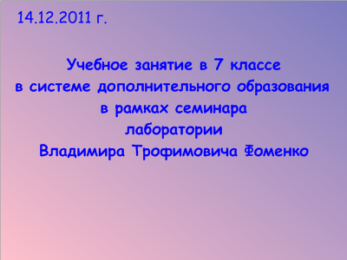
В прошлом году на уроках литературы ребята сочиняли детективы. Один из авторов, Илья, столкнулся с такой проблемой, он не смог завершить свой рассказ. Может сегодня мы вместе сможем ем у помочь…
(Илья читает свой отрывок)
«Всё началось летом, когда я и трое моих друзей поехали на экскурсию в старый замок. Там мы провели почти весь день, обходя спальни лордов и другие залы замка.
Под конец экскурсии мы уже собирались уходить, как начал работать какой- то старый механизм, который открыл потайной вход в стене. Детское любопытство пересилило страх. Мы сразу - же захотели проверить, что там находится.
Попав в темный тоннель, освещаемый факелом, мы увидели, что по всему полу разбросаны куски мягкого металла, похожие на фольгу, хорошо отражавшие свет. Взяв со стены горящий факел в руки, мы услышали скрежет, и двери за нами захлопнулись. Факел освещал дорогу только на несколько метров вперёд, внизу зияла пропасть и кромешная тьма. Вдруг откуда-то послышался шепот: «Ищите мостик!». Но факел не спасал от темноты. Света явно не хватало. «Фонарик бы сюда»,- с досадой подумали мы...»
Итак, как же быть?
Для того чтобы продолжить работу, мы должны ввести несколько новых математических понятий.
Слайд 2. 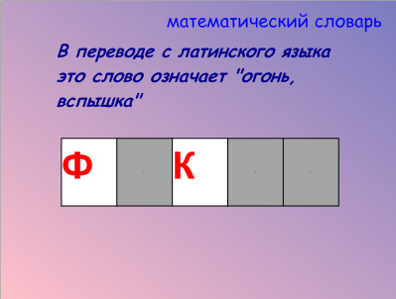 (фокус)
Второе понятие мы найдем, посмотрев слайд-шоу (переход на презентацию).
Слайд 3. 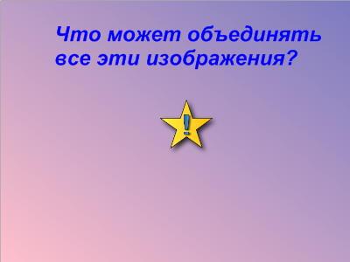 (на звездочке ссылка).
Одинакова форма – объединяет эти изображения.
Слайд 4. 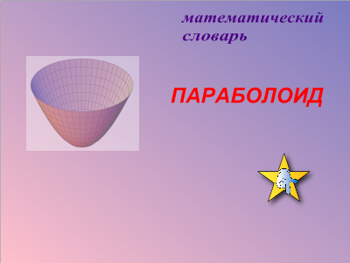
А как же связаны между собой эти понятия? В этом нам поможет разобраться фрагмент исследовательской работы ваших одноклассников. (Ребята проверяли степень освещенности удаленного предмета обычными лампочками в патроне, а к ним случайно заглянул друг и предложил свой фонарик, в котором лампочка была такой же мощности.)
Выдвинута гипотеза «Все дело в устройстве фонарика»
Это гипотеза и станет темой нашего занятия. Слайд 5.
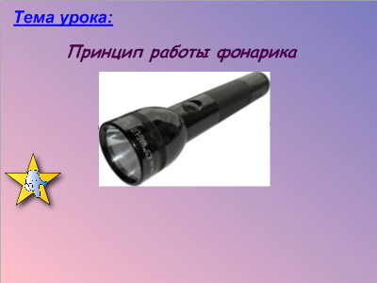
В устройстве фонарика присутствует параболоид. А представьте себе параболоид в разрезе. Покажите линию разреза.
Слайд 6.
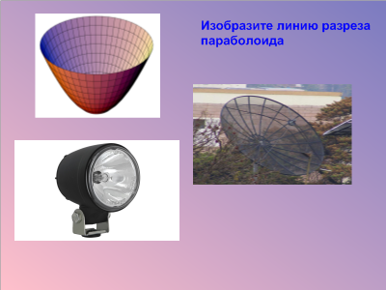
Еще один математический термин – парабола.
Слайд 7. 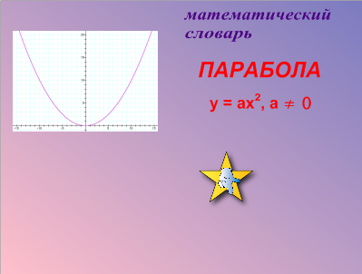
Параболоид можно получить, вращая параболу вокруг своей оси. (вставка видео сюжета, ссылка на звездочке)
Значит, параболе мы должны уделить особое внимание.
Слайд 8. 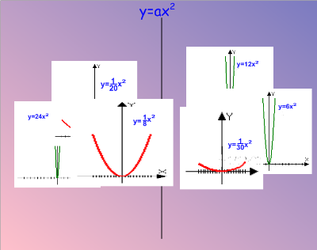
Соотнесите изображенные параболы на множества по каким-то особенным принципам.
Как вы думаете, от чего может зависеть расположение ветвей параболы. (а>1 ветви уже, а< 1 – ветви шире)
Слайд 9. (инструмент программного обеспечения SmartNotebook 10. 6) –«волшебное перо» – выделить источник света и источник радиоволн.
Обратите внимание, где расположен источник света? Ни где ни будь, а в строго заданной точке, на строго заданном расстояние от вершины параболы. Эта точка называется фокусом. Поэтому скорректируем тему нашего занятия.
Возвращение на слайд 5. Кликнуть на фонарик, появится новая тема урока: «Фокальное свойство параболы»
В чем же состоит это свойство, чем оно так замечательно?
«Любой луч света, исходящий из фокуса, после отражения от параболы идет по параллельным прямим".
Слайд 10. 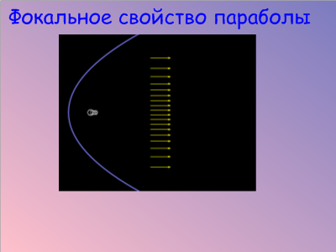 (этюд интерактивен)

Пока мы не знаем функцию, графиком которой является парабола, и мы не сможем построить параболу по координатам, поэтому я предлагаю построить параболу не совсем обычным способом.

Лабораторная работа по теме: « Построение параболы и ее фокуса».
Часть №1.
Алгоритм работы.
- На листе бумаги изобразите произвольно прямую a и точку F, не лежащую на этой прямой.
- Прикрепите один конец нити к вершине меньшего угла треугольника, а другой – к точке F.
- Приложите треугольник к прямой a меньшим катетом.
- Натяните нить карандашом, так чтобы его острие касалось бумаги и прижималось к большему катету.
- Перемещайте треугольник по прямой, прижимая к его катету карандаш так, чтобы нить оставалась натянутой.
Часть №2.
Алгоритм работы.
- На листе бумаги около его большей стороны отметьте точку F.
- На большей стороне отметьте произвольно несколько точек, (чем больше, тем лучше).
- Сложите лист так, чтобы точка F совместилась с какой-нибудь из отмеченных точек.
- Разогните лист и снова сложите его, совместив точку F с другой точкой большей стороны.
- Сделайте так несколько раз, пока вся бумага не покроется линиями сгибов.
Слайд 11. 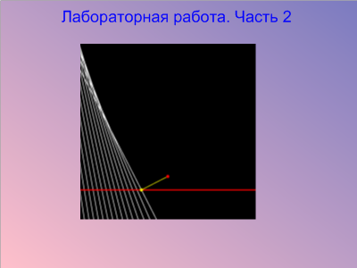

Итак, фокус параболы – удивительная точка! А теперь представьте, что вместо точки у вас лампочка. И мы получаем схему фонарика.
Вспомните, с чего начинался наш урок? Да, с литературного отрывка. Сможем ли мы сейчас закончить это произведение?
Слайд 11. 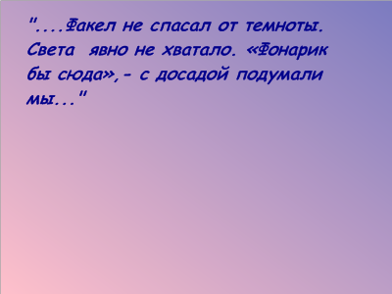 Итак, кто может помочь?
(ребята предлагают свои варианты заключения).

Какое математическое понятие помогло вам продолжить сюжет? Удивительное рядом. Математика – наука, которая позволяет моделировать, и жизненные ситуации в том числе.
Слайд 12. 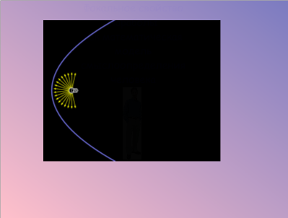 Изображение повернуть на 90° и нажать на фокус, появиться изображение человека. Пространство, ограниченное параболоидом – эта зона компетентностей человека. Фокус – человек, его субъектность, его самость.
Так что, фокальное свойство параболы можно рассматривать как математическую модель смыслоопределения человека.

